河北师范大学

实 验 报 告

学 院: 软件学院
专 业: 软件工程

数据库课程组制

《数据库原理》实验报告
姓名 | 张朔 | 学号 | 2017012067 | 日期 | 2019/4/22
实验题目 | 实验单元三 SQL 数据查询与维护
一、实验目的
1）熟悉SQL数据查询语言
2）熟练的用SQL语句进行多表连接查询、嵌套查询、集合查询。

二、实验内容
1）还原得到实验二中建立的SPJ数据库；
2）求供应工程J1零件的供应商号码SNO；
3）求供应工程J1零件P1的供应商号码SNO；
4）求没有使用天津供应商生产的红色零件的工程号JNO；
5）求至少使用了供应商S1所供应的全部零件的工程号JNO；
6）找出所有供应商的姓名和所在城市；
7）找出所有零件的名称、颜色和重量；
8）找出使用供应商S1所供应零件的工程号；
9）找出工程项目J2使用的各种零件的名称及其数量；
10）找出上海厂商供应的所有零件号码；
11）找出使用上海产的零件的工程名称；
12）找出没有使用天津产的零件的工程号码；
13) 把全部红色零件的颜色改为蓝色；
14）由S5供应J4的零件P6改为有S3供应；
15）从供应商关系中删除S2的记录，并从供应关系中删除相应的记录；
16）将（S2，J6，P4，200）插入到供应关系中
若有剩余时间，建立教材上的JXGL数据库Student、SC、Course表，并练习教材上给出的各个SQL查询的例子。
三、实验要求
- 实验报告中要求分别列出进行1）~16）操作的SQL语句，并指出语句能否执行并得到正确结果。
- 考虑能否使用多表查询和嵌套查询方法实现，对于嵌套查询考虑是否可以用EXISTS谓词实现。

四、实验结果
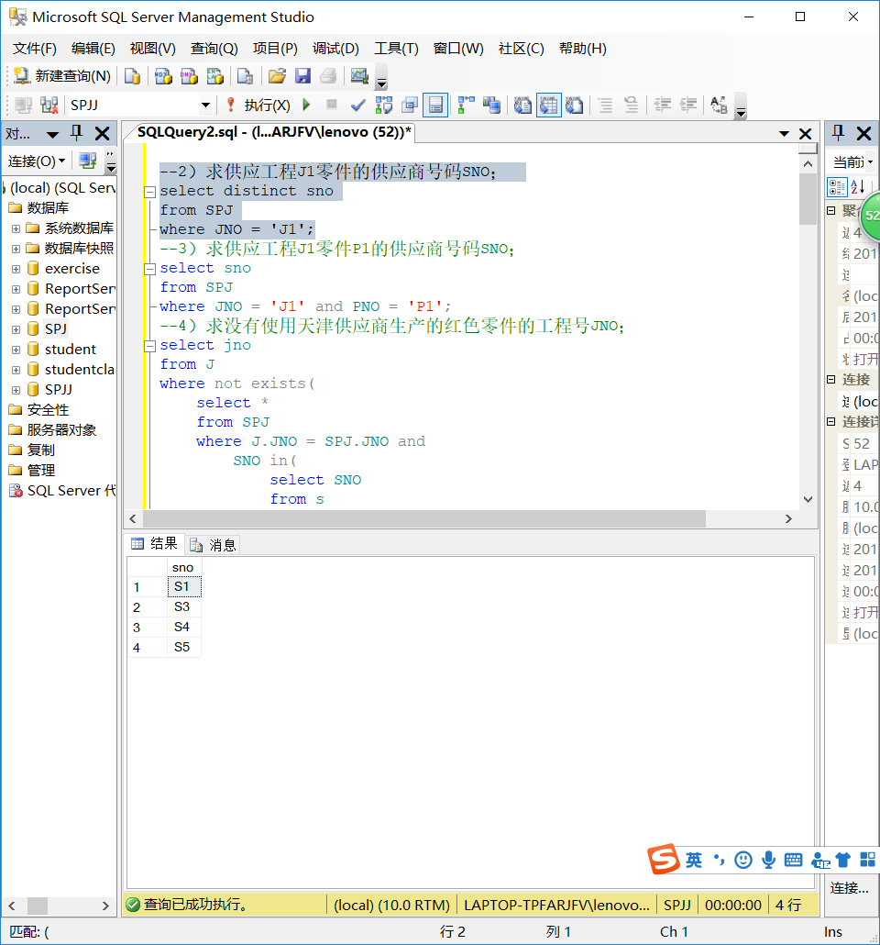

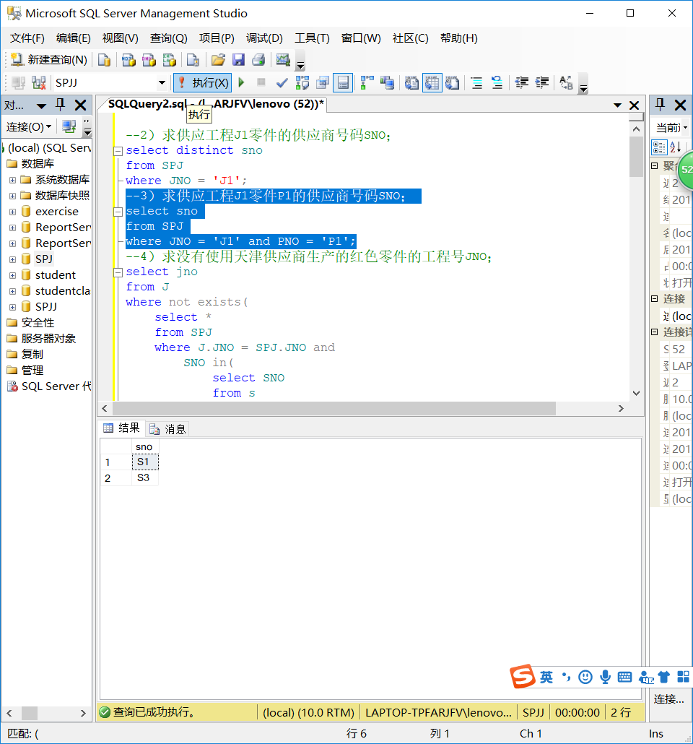
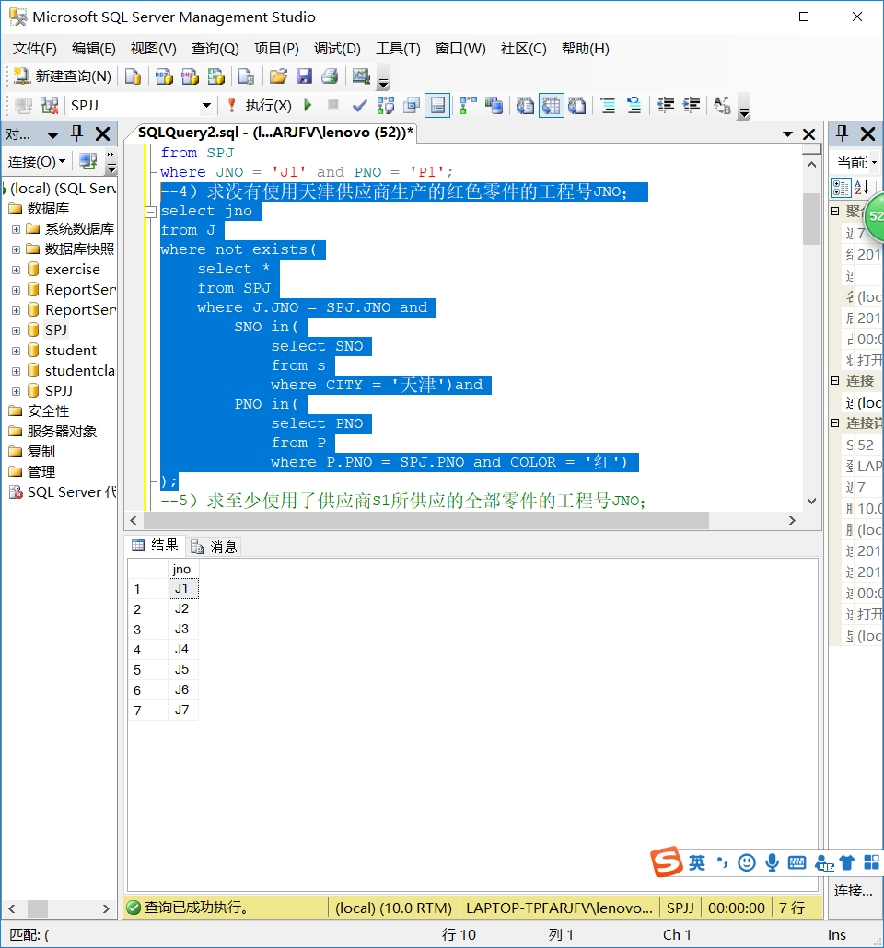
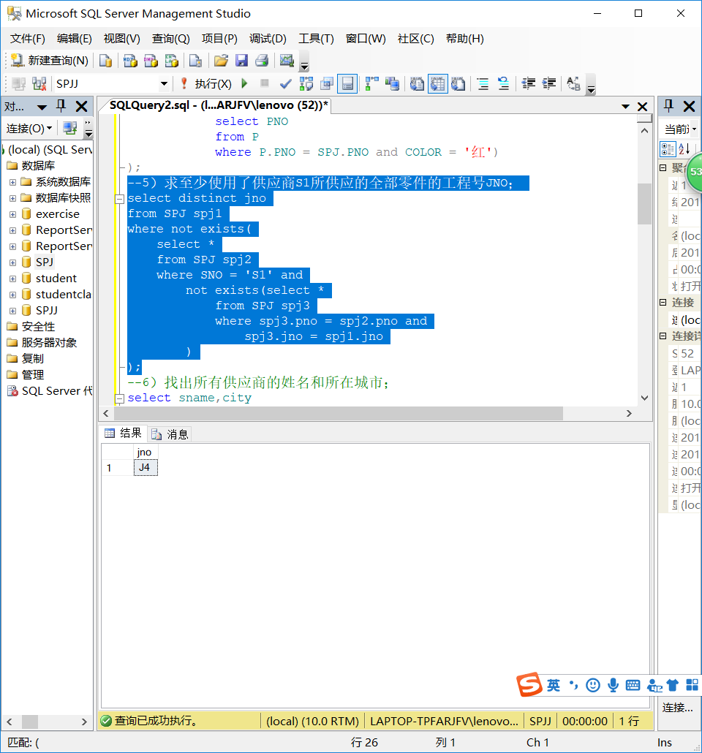
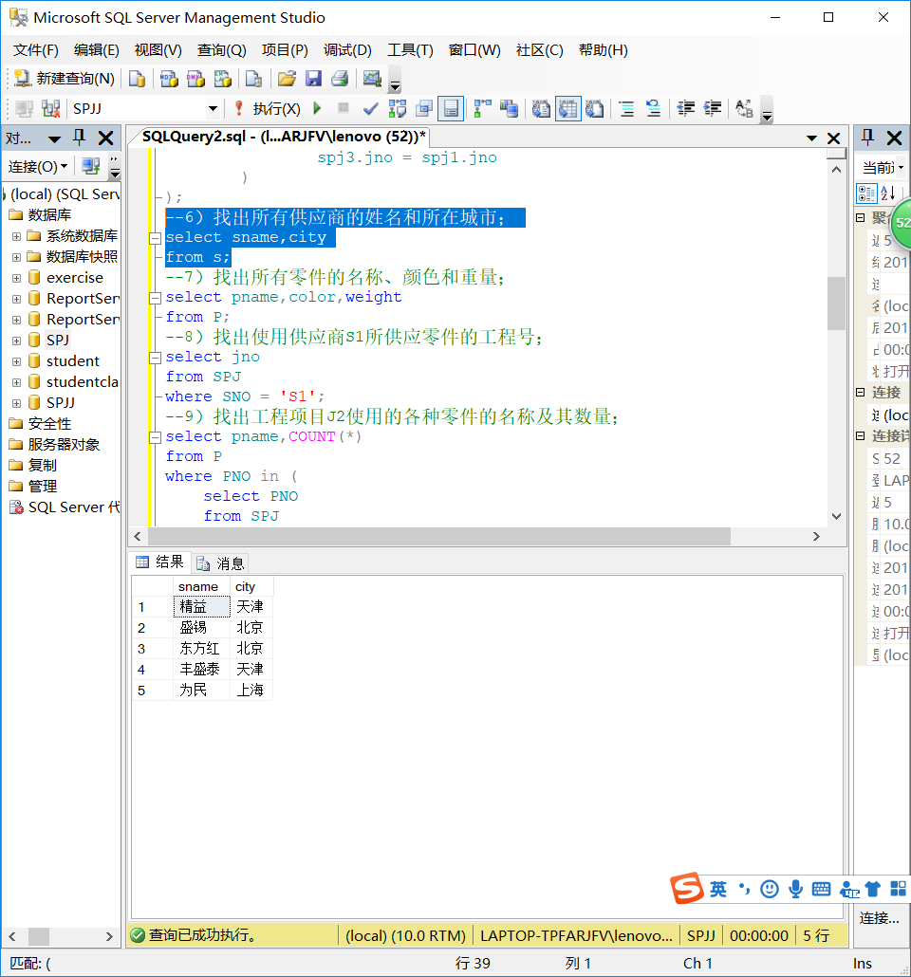
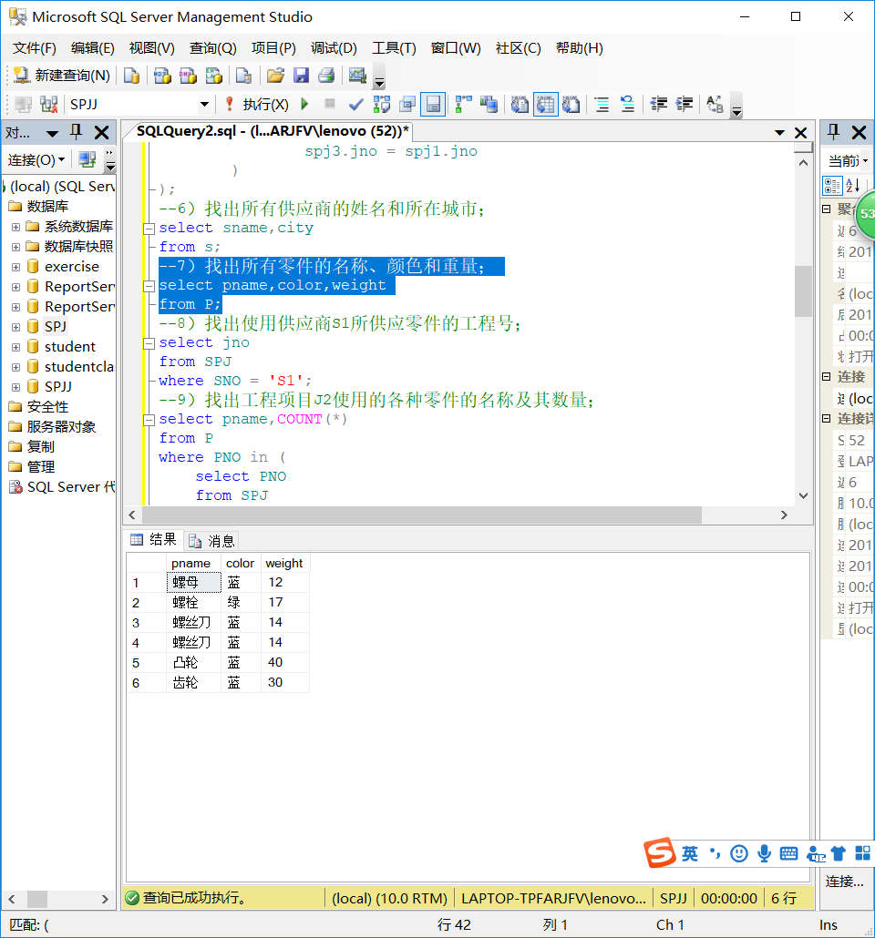
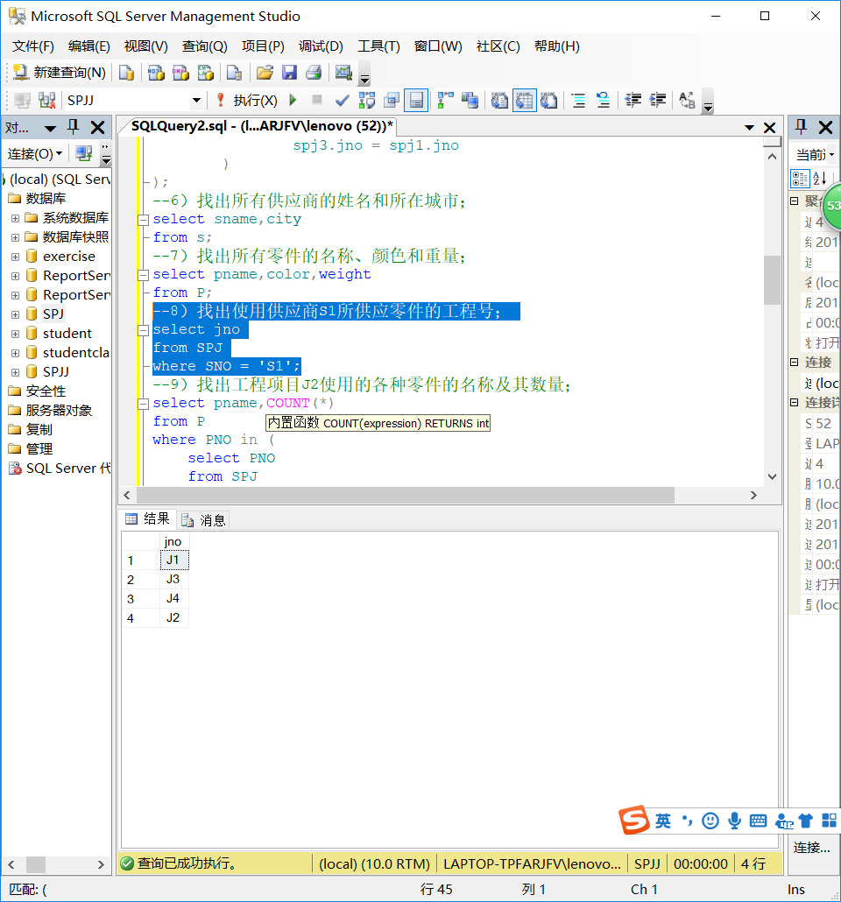
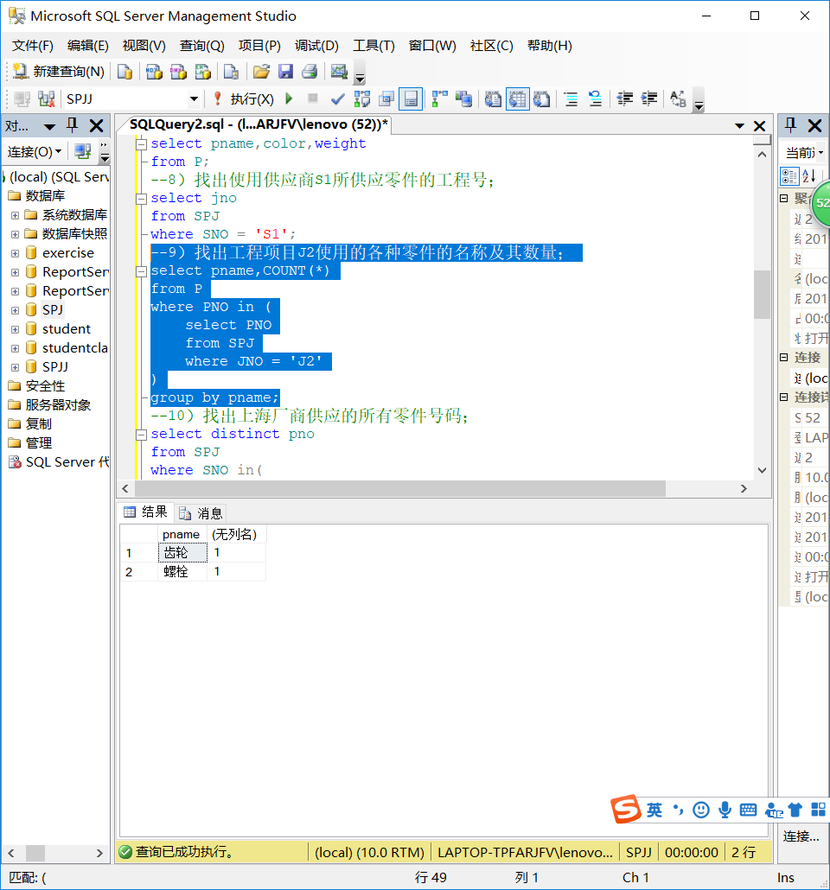
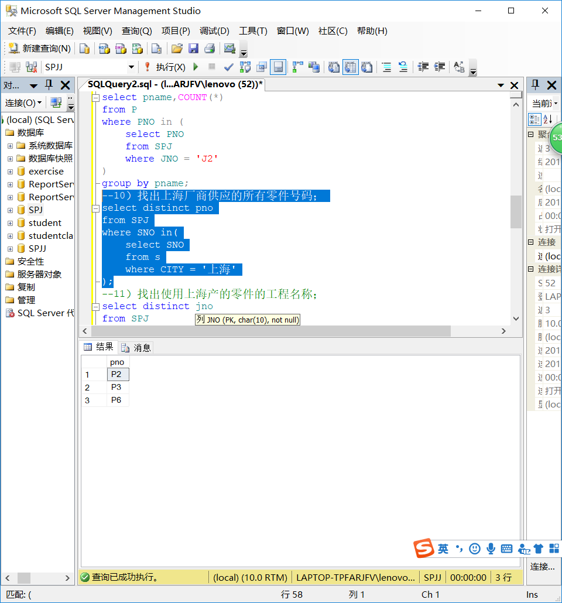
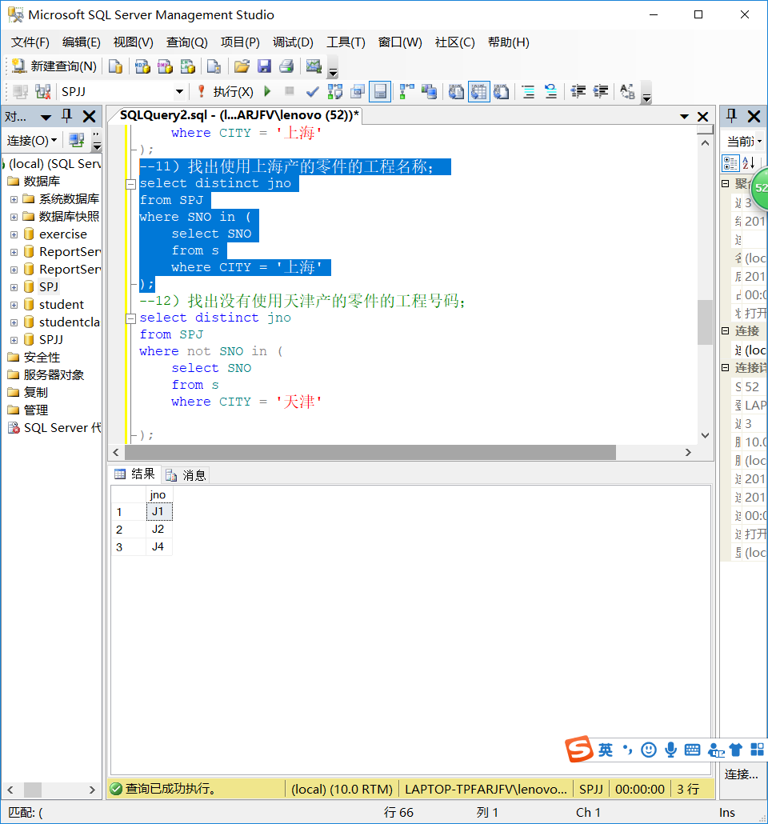
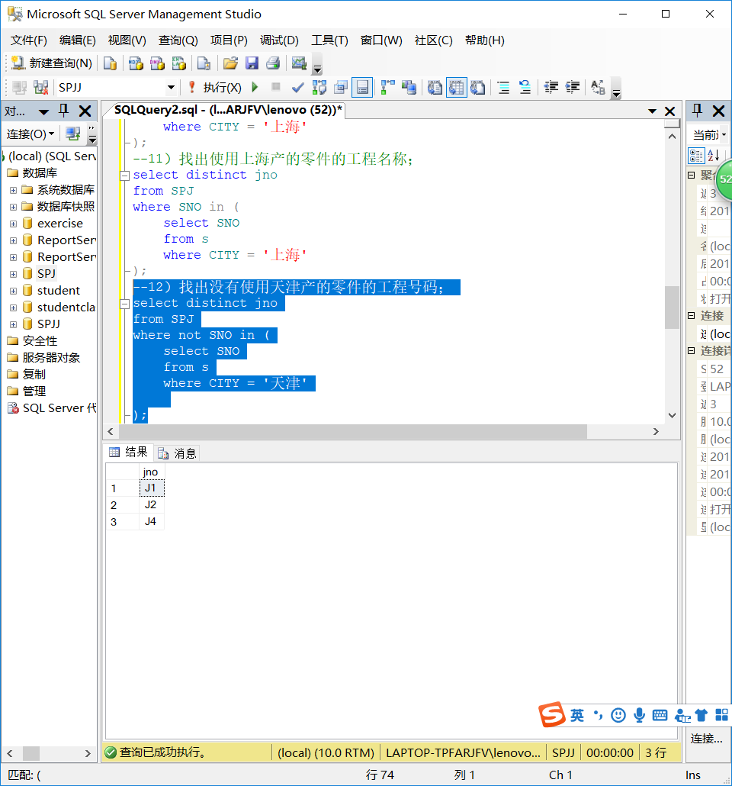
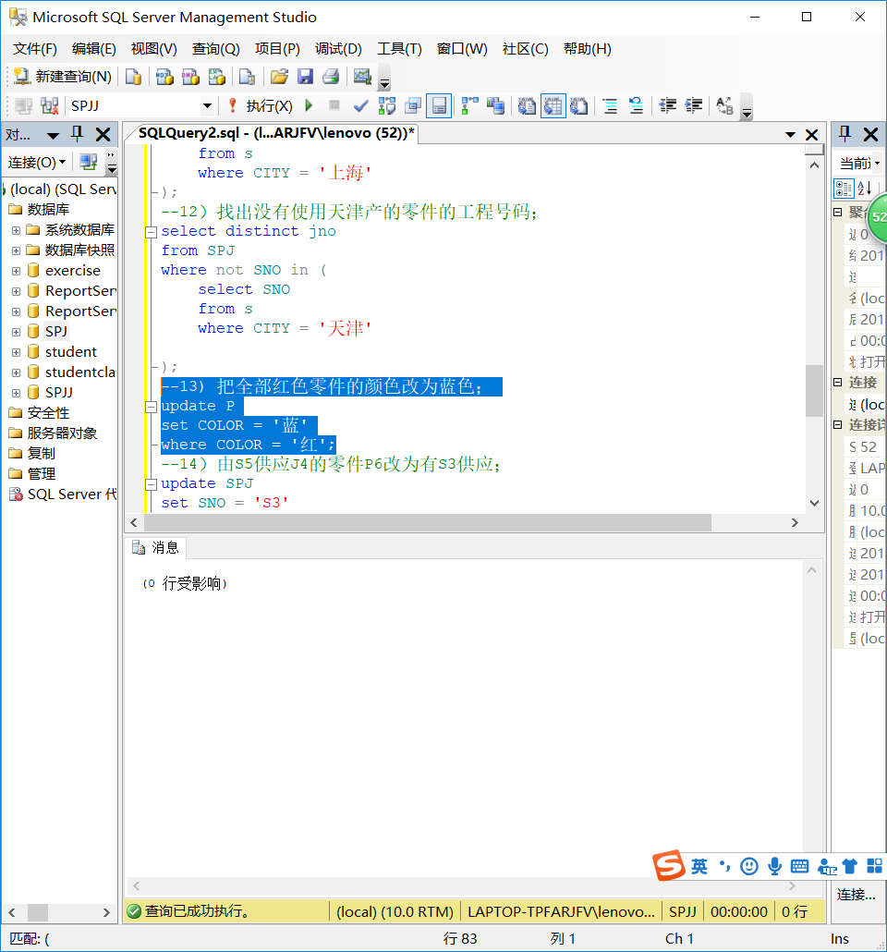
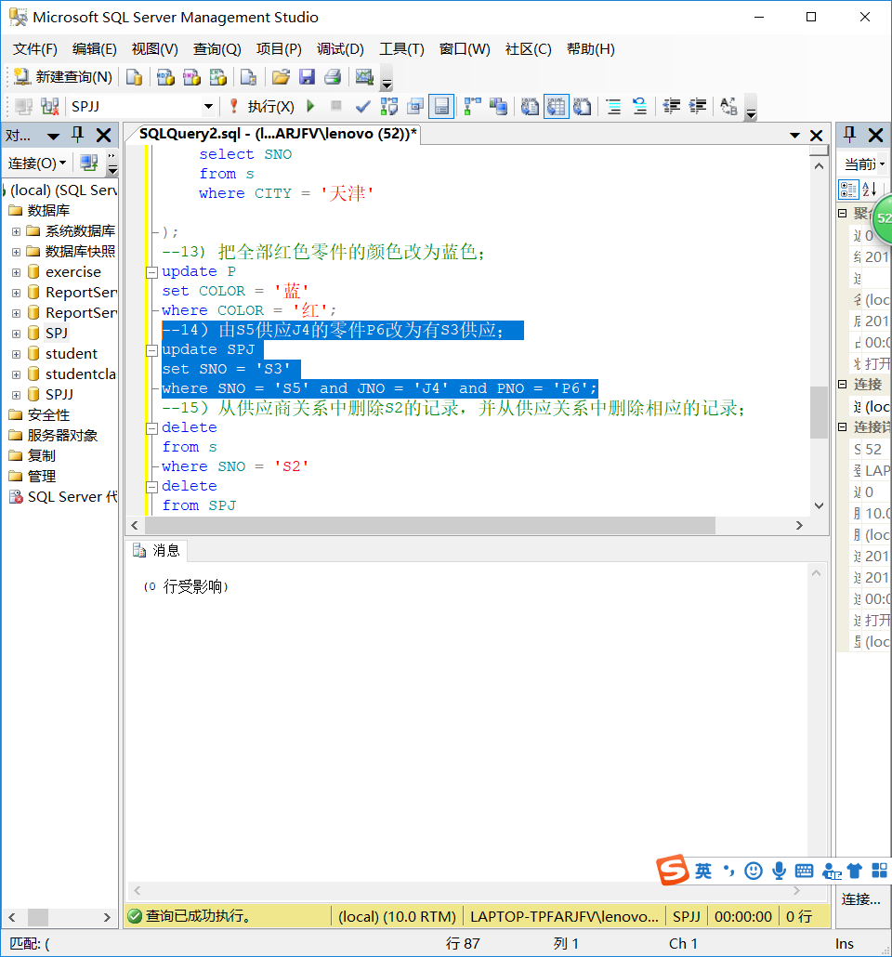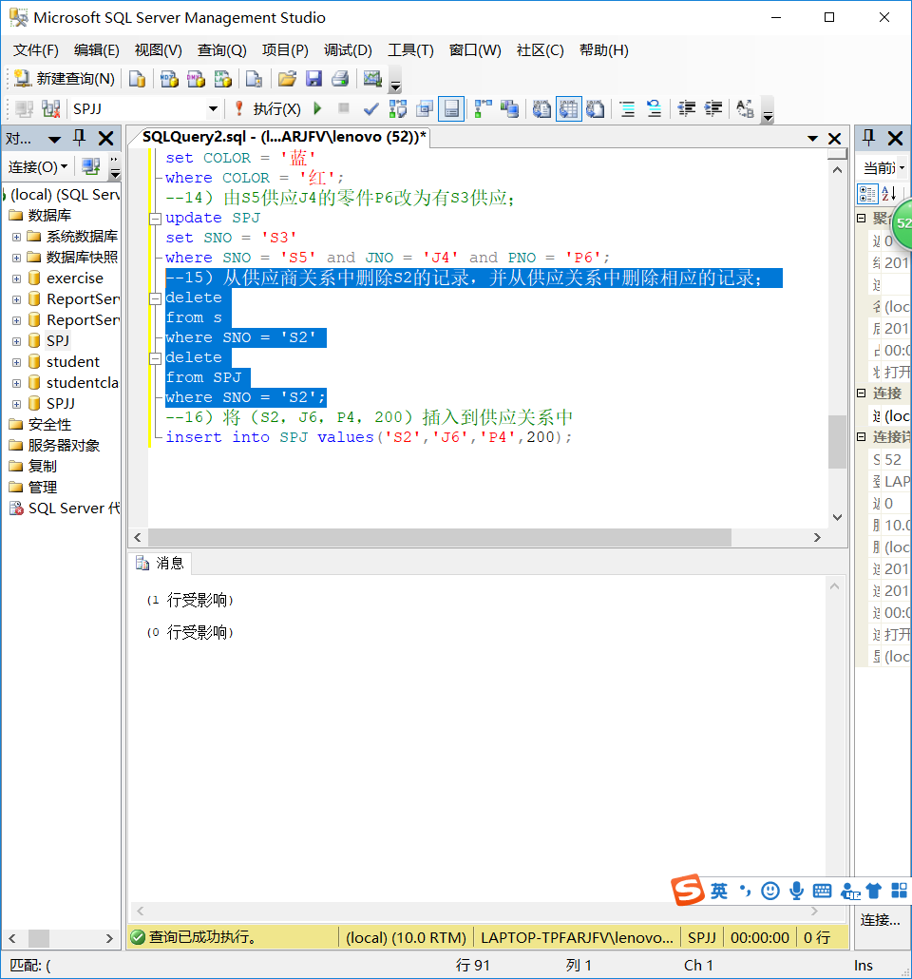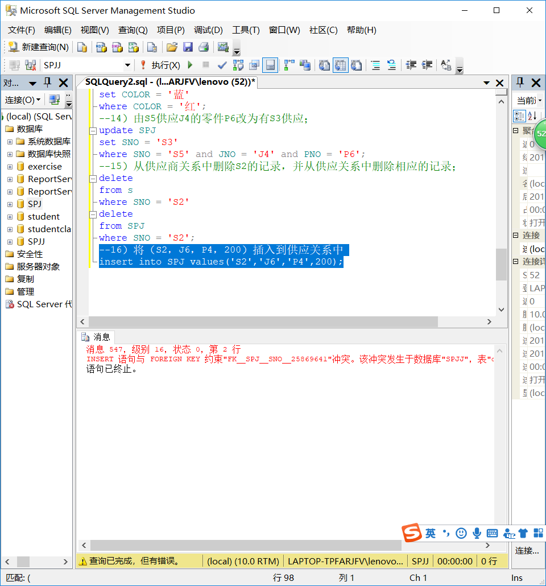
五、实验总结
熟悉了嵌套查询的用法以及exists的用法；因为spj中的sno是s中的外键，删除s中的信息后，在spj中不能继续添加。

教师评语

2010年5月27日
实验成绩

优 良 中 及格 不及格

